畅享不限量套餐20180911修改说明:

1. 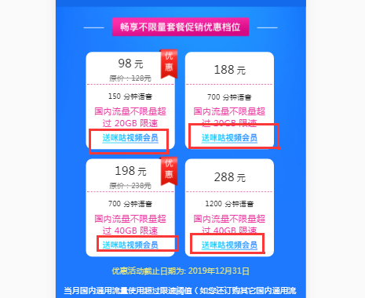

增加了如上图所示按钮

（代码修改如下图所示部分）：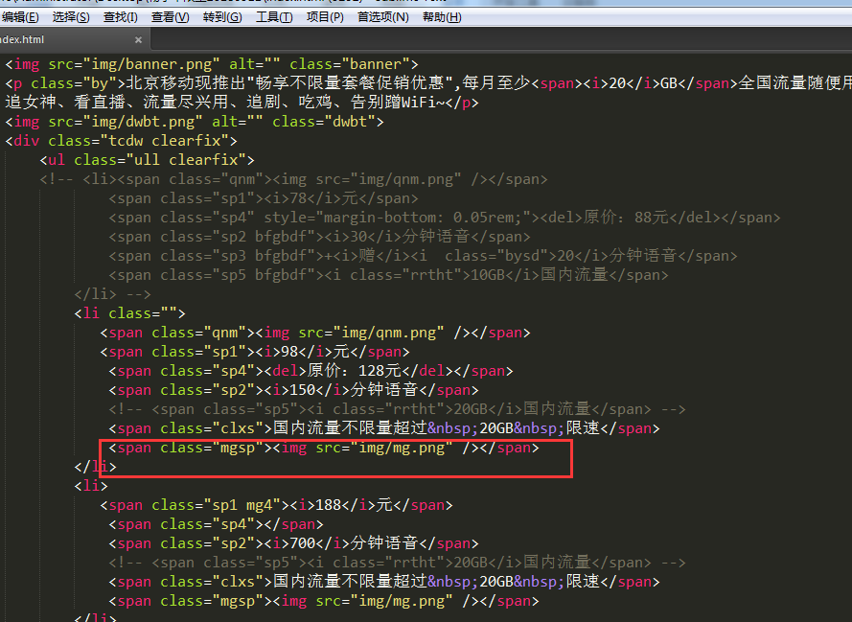

1. 点击“送咪咕视频会员”按钮出现弹窗：

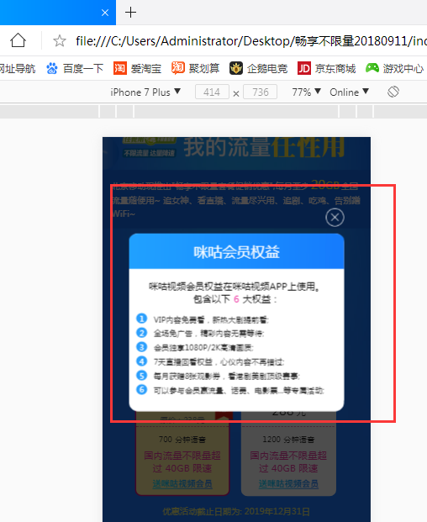

1. 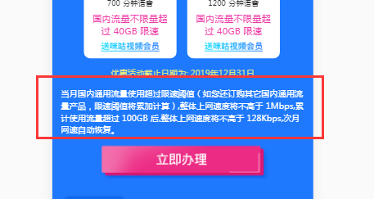此处文案已修改为与线上一致。

4.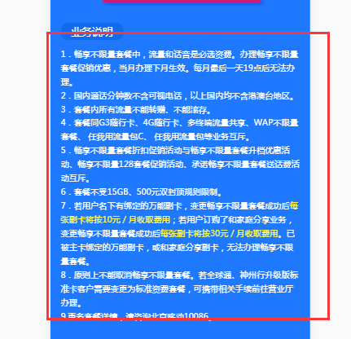此处文案已修改为与线上一致。